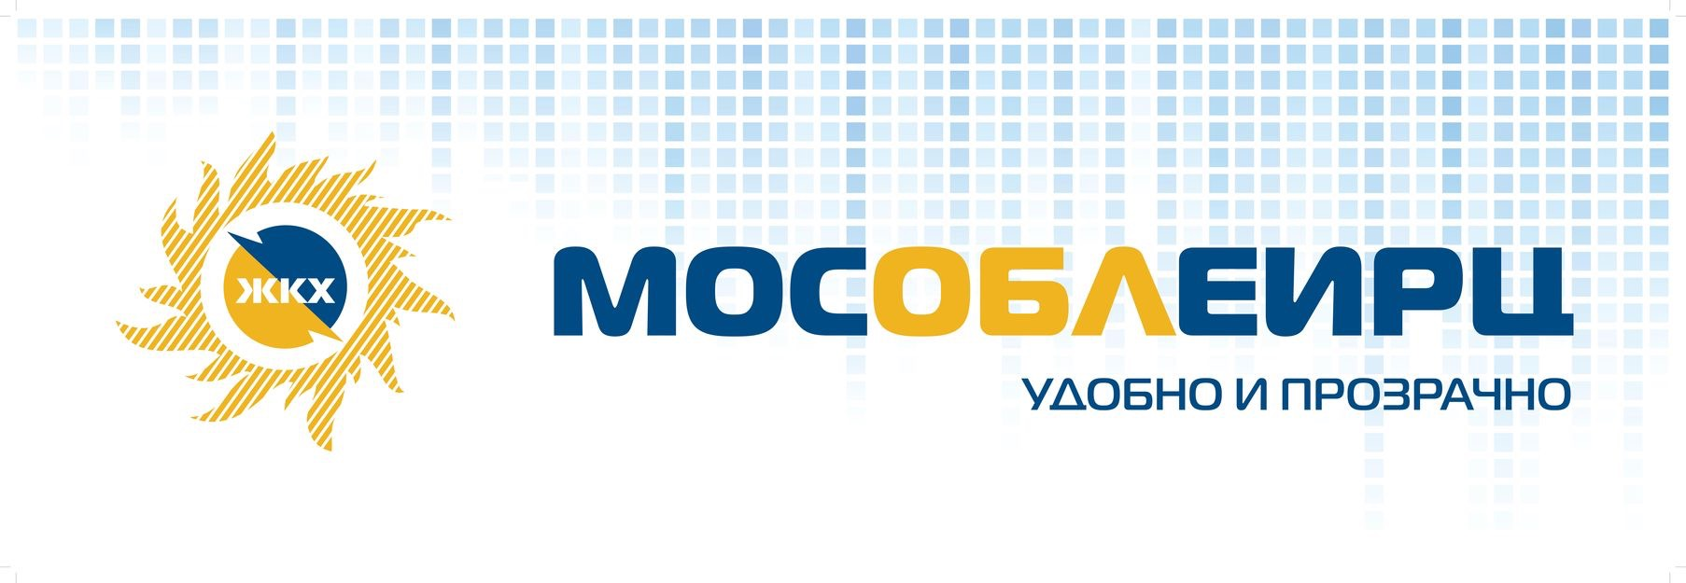

«МосОблЕИРЦ Онлайн»:

для жителей Химок и Красногорска начинает работать «умный» сервис

коммунальных платежей
В рамках совместного проекта «умная платёжка», реализуемого Группой «Интер РАО» и Правительством Московской области, жителям Подмосковья предложен новый личный кабинет клиента «МосОблЕИРЦ Онлайн». Пилотными для внедрения сервиса станут городские округа Химки и Красногорск.
Каждый житель, зарегистрировавшийся в личном кабинете, может легко разобраться в начислениях: «умная платежка» сделана подробной, простой и понятной. В «МосОблЕИРЦ Онлайн» можно моментально увидеть детализацию расчетов по каждой услуге: объем потребления, тарифы, задолженности, пени и льготы, произведенные оплаты, формулы расчетов.
Пользователи «МосОблЕИРЦ Онлайн» смогут без комиссии оплачивать коммунальные услуги, передавать показания приборов учета, управлять несколькими лицевыми счетами, направлять обращения и запросы, получать консультации, справки и выписки, заказывать бытовые услуги. Предусмотрена опция настройки push-уведомлений о формировании новых квитанций, о датах передачи показаний и других действиях в личном кабинете.
В «МосОблЕИРЦ Онлайн» можно настроить автоплатеж или оплатить ЖКУ через Apple pay и Google pay, оформить получение электронной квитанции за ЖКУ.
В разделе «Платежи» представлена детализация расчетов с подробной расшифровкой начислений по каждой услуге: сколько начислено, сколько оплачено, какой объем коммунального ресурса потреблен, по какому тарифу.
Зайти в новый личный кабинет можно с главной страницы сайта МосОблЕИРЦ или скачав мобильное приложение «МосОблЕИРЦ Онлайн» в AppStore и PlayMarket.
«Впервые для жителей Подмосковья создан принципиально новый сервис, комплексный по наполнению и простой в использовании, - заявил генеральный директор ООО «МосОблЕИРЦ» Олег Савельев. - В рамках цифровизации коммунальных услуг новый личный кабинет позволит повысить уровень обслуживания, даст возможность моментально получить доступ к «мини-офису» МосОблЕИРЦ с компьютера или мобильного телефона, убедиться в справедливости и точности начислений, оперативно получить ответы на вопросы. Это и есть та самая "умная платёжка", которая позволяет экономить время и ресурсы».
Предложения по улучшению работы сервиса можно направить на указанную в PlayMarket и AppStore почту otzivlk@mosobleirc.ru. Также оставить свои замечания можно в самом личном кабинете, в разделе «Отправить обращение», выбрав подходящую тематику.

Служба корпоративных коммуникаций МосОблЕИРЦ

